管理体系审核记录表
过程与活动、  抽样计划 | 涉及  条款 | 受审核部门：管理层总经理：韩新茂 管代： 韩志鸿陪同人员：郭小珍 | 判定
过程与活动、  抽样计划 | 涉及  条款 | 审核员：龚璇审核时间：2021.9.6 | 判定
过程与活动、  抽样计划 | 涉及  条款 | 审核条款：标准条款：  Q:4.1/4.2/4.3/4.4/5.1/5.2/5.3/6.1/6.2/6.3/7.1.1/9.1.1/9.3/10.1/10.3  资质验证/范围再确认/初审问题验证/投诉或事故/政府主管部门监督抽查情况 | 判定
范围再确认  一阶段问题验证  投诉或事故/政府主管部门监督抽查情况 | Q4.3 | 深圳市富昌隆包装材料有限公司 注册资金：200.00万人民币， 2007年07月31日成立，营业期限：2007-07-31 至 -无限期，经营范围包括兴办实业（具体项目另行申报）；包装材料、劳保用品、日用百货的销售；国内贸易；货物及技术进出口。^包装膜、包装胶带的生产加工、销售；普通货运。  提供有企业营业执照：见附件  认证范围：  包装胶带和拉伸膜产品的生产, 认证范围在经营范围内。  不适用条款:Q8.3，不适用理由： 因该公司的包装胶带和拉伸膜产品的生产按照顾客的要求进行，该条款的不适用,不影响组织确保其产品和服务合格的能力和责任，也不会对增强顾客满意产生影响  查国家企业信用信息公示系统，企业无异常经营记录、无违法失信记录。  对于企业的外包过程也进行了充分识别，公司外包过程；无  投诉或事故:无 政府主管部门监督抽查情况:无  一阶段问题：无
理解组织及其环境  总要求 | Q4.1 | 现场询问总经理韩新茂，公司确定了与本公司质量目标和战略方向相关并影响实现质量管理体系预期结果的各种因素，包括：  --外部的文化、社会、政治、法律、监管、财务、技术、经济、自然以及竞争环境，包括国际的、国内的、区域的和地方的；  --组织内部特征或条件，例如：其活动、产品和服务、战略方向、文化与能力.  --国际、国内、区域和当地的各种法律法规、竞争、市场和经济方面因素；  --公司和员工的文化、价值观、知识、绩效等因素；  --确定受组织影响的或能够影响组织的环境状况。考虑可能从组织内延伸到当地、区域或全球系统：  --包括与气候、空气质量、水质量、土地使用、现存污染、自然资源的可获得性、生物多样性等相关的环境状况；  公司主要业务为机械零部件的销售及技术服务，客户覆盖全国殡仪行业；公司采用经理负责制，层层把关，让用户真正放心。  提供了《组织内外部环境因素识别表》：  内部环境：资源因素－人员流动、设备设施  外部因素：同行业竞争、相关方等  办公设备：电脑、打印机、传真机、电话等  本公司设施设备可以确保机械零部件的销售及技术服务，基本的质量控制要求－SWOT分析：WT……  外部环境：竞争力－：樟树市同类产品制作厂家比较多，竞争力强，市场调查和分析－具体现状描述：本公司产品质量稳定，－SWOT分析：ST……  公司管理层已确定了外部和内部因素，已经对经营环境、内外部环境进行分析并提出对策，并进行了监视和评审。
理解相关方的需求和期望 | Q4.2 | 与公司领导交流，销售部门和相关职能部门通过日常例会、市场活动、现场拜访、产品展销会、客户调查等多种渠道和方式方法随时了解相关方的需求和期望。内外部环境要素识别与评估：在每年的管理评审前，由相关部门负责人进行识别并评估其适宜性。以便于持续满足相关方的需求和期望。做为公司经营风险分析和发展机遇的可利用资源。内外部相关方需求分析高管层分析很到位，政策执行也好，未形成很好的书面材料。  公司运营过程中充分考虑相关方方面的期望或要求，识别的相关方有：顾客、最终用户或受益人、业主，股东、员工等。
管理体系及其过程 | Q4.4 | 组织于2020.3.18发布并实施管理体系。同时根据自身的实际情况和标准的要求组织工作人员编制了管理手册、作业文件和记录表格，制定了管理方针和管理目标。通过对过程监测结果进行分析，公司管理体系不断改进。  确定了管理体系所需的过程，如文件与记录管理过程、合同评审过程、销售过程、产品实现过程等，并明确各过程的目标和职责，及各过程之间的衔接和影响。 提供了支持过程策划和运行的形成文件的信息。见“部门管理目标策划记录”对管理目标完成情况进行检查、统计、记录。  体系从建立至今运行良好，没有变化。
领导作用和承诺  总则 | Q5.1.1 | 最高管理者以顾客为关注焦点和承诺内部有通过以下方面证实：  满足顾客产品要求和相关方环境要求的重要性意识和理念，确定和理解并持续地顾客要求以及适用的法律法规要求；  确定和应对风险和机遇，这些风险和机遇可能影响产品和服务合格以及增强顾客满意的能力；始终致力于增强顾客和相关方满意。  企业最高管理者对管理体系的领导作用和承诺主要通过以下方面体现：  - 对管理体系运行的有效性负责；以顾客为关注焦点  - 促进使用过程方法和基于风险的思维确保管理体系要求融入企业的业务过程；  - 确保建立的管理体系与组织内外部环境、战略方向保持一致管理方针、管理目标的制定，应与组织环境相适应，与战略方向一致；  - 为确保管理体系所需的资源（包括人力、设备、技术和信息等）确保管理体系实现期望的结果；督促人员积极参与、指导和支持员工为管理体系的有效性做出贡献；  支持相关管理者在其职责范围内发挥领导作用，推动改进等。领导作用和承诺充分明确，基本符合标准要求。
以顾客为关注焦点 | Q5.1.2 | 公司的成功取决于理解并满足顾客及其他相关方当前和未来的需求和期望，并争取超越这些需求和期望。最高管理者实现顾客满意为目标，做到：  a）确定、理解并持续满足顾客要求以及适用的法律法规要求；  b）确定和应对能够影响产品、服务符合性以及增强顾客满意能力的风险和机遇；  c）始终致力于增强顾客满意。  公司的生存和发展依存于顾客，公司全体员工以增强顾客满意为目标，做到：  a)以顾客满意为目标，由销售部通过对顾客的访问、市场调查，了解和确定顾客和潜在顾客的需求和期望；  b)通过对生产和服务要求的评审和产品实现的策划等过程，将顾客的需求和期望转化为产品要求、过程要求和质量管理要求；  c)通过管理体系过程的有效控制，使转化的产品要求得到满足，并通过对顾客反馈信息的分析、处置和沟通，增强顾客的满意程度；  d)总经理应确保建立并保持定期征求顾客对产品质量及其改进方面意见的机制，通过顾客满意度调查和售后服务调查等形式征求并处置顾客意见。
制定管理方针  沟通质量方针 | Q5.2 | 该企业的质量方针是：质量第一、用户至上；恪守信誉、敢于创新  公司通过各种宣传方式，将管理方针宣传到本公司各层次，确保方针得到正确的理解和实施。在每次管理评审会议上，总经理组织对方针的持续适宜性和有效性进行评审，并根据评审结果对其做出必要的调整。通过招投标、公司宣传图册、向认证机构或客户提供的相关手册中，向相关方传递公司质量方针及其内涵。  质量方针没有变化。
组织的岗位、职责和权限 | Q5.3 | 公司设置了完善的组织结构，行政部、业务部、品质部、生产部  并规定了各级各岗位人员职责、权限和相互关系，并在公司内对各级员工进行了必要的传达。对从事与质量有关的管理、执行和验证人员规定其职责、权限及其相互关系，并书面化，以实现公司管理方针和管理目标。有效进行管理体系各项活动，出示了公司管理体系职能分配表。
风险和机遇应对措施及策划 | Q6.1 | 公司制定管理手册中，明确风险和机遇事件的识别方法/途径、风险和机遇事件的评估方式、制定主要风险和机遇事件的应对措施的要求、评价这些措施有效性的方法。  制定《应对风险和机遇控制程序》  提供“风险与机遇评价与应对策划表”，按照机械零部件的销售及技术服务等过程/部门对风险和机遇进行了评价识别，并制定应对措施。如合同、协议内容评审不及时、不全面，合同签署后不能如期、按照要求履约、客户公司不及时回款、盖章合同未及时收回、市场需求量减少，经济不景气，同时加上竞争对手的扩大发展，对公司产品的竞争力和价格都产生比较大的压力，市场风险比较大、力资源管理过程、文件化信息管理过程、分析、评价与改进过程等。应急管理过程人员管理过程中出现的岗位人员突然离岗多人；员工能力、不能满足岗位需求；员工思想波动，工作不安心等风险共识别十多项内容。  采取措施是：制定并严格执行合同会签制度，各部门主管负责人及总经理审阅同意后才能签署盖章  每月按照合同、协议对账时间及时对账，催款，回款，降低资金风险。  本公司盖完章后，一个月内必须收回对方盖章合同。如到期回不来备注原因，降低公司无合同风险。  定期汇总分析市场情况，包括行业发展情况，相关企业产品分析，竞品分析，行业政策跟踪，以保证随时掌握行业及竞争企业的发展动态，为研发及业务拓展提供决策依据；  要提前制定好采购计划和拓展采购的渠道，保证供应。  公司提供财务支持，对主要供应商的优质产品保持价格优势，促进有序采购；  及时获取顾客要求，对供货商进行严格资质评定，有环保要求的产品要求提供检测报告或材质单应急准备与响应控制程序、应急预案/制定目标等。  识别人：陈永辉、韩喆、陈雪娇、张守臣，批准：陈永辉  风险机遇识别基本充分，应对风险和机遇的措施基本适宜。
管理目标及其实现的策划 | Q6.2 | 总经理负责组织制定公司的管理目标，并在公司各部门进行分解，制定时考虑了公司的质量过程及其风险和机遇。  公司质量目标：  1 顾客满意度 ≥94分 每季度 通过客户满意度调查表计算  2 产品交付合格率 100% 每季度 合格批/检验批*100%  以上质量目标均已完成。  提供《目标完成情况考核表》  以上目标指标均已完成，管理方案规定了措施方法、完成时间表、责任人、资金等情况。详见各部门记录。
变更的策划 | Q6.3 | 受审核方明确了变更评估及实施的流程，即当发生变更时，确定变更的目的、考虑变更的潜在后果，质量管理体系的完整性，识别变更的风险和机遇，确定资源的可获得性并制定应对措施，责任和权限的分配或再分配。并要求对变更前、变更中、变更后的全过程实施监控，并组织对变更的有效性进行评价，确保质量管理体系的完整性。  通过管理评审，内部审核结果，过程业绩分析，监视、测量、分析、评价等收集可能发生的变更信息，当组织内外环境、客户及利益相关方的需求、企业经营等方面发生重大变化，具体包括产品质量监视和测量过程中持续未达到预期结果、组织机构变化、重大人员调整、持续的经营亏损等情况下，需要对体系进行变更。企业有充分识别识别潜在的变更需求，并确保在必要时做出相应的变更。  体系运行平稳，至今未发生变更。
资源-总则 | Q  7.1.1 | 公司车间面积1000平方米，办公区200平米左右。  现主要工作人员25名  提供了《设备一览表》，有生产设备：拉伸膜吹膜机、胶纸分条机、纸管分切记、复卷机、吸塑机  无监视测量设备  办公设备：电脑、打印机、复印机等  办公设备的日常维护，主要为局域网维护、灰尘清扫、电脑杀毒和一些设备的耗材更换。  基本能满足服务需要。
绩效测量和监视 | Q  9.1.1 | 公司编制了《内部审核控制程序 》、《管理评审控制程序》，对体系的运行进行测量和监视； 编制了《顾客满意度控制程序》对销售服务及技术服务的质量特性进行监视和测量，以验证其符合要求的程度，确保服务符合要求；制定《管理体系监视和测量控制程序》，为保证公司质量管理体系的有效运行，通过对管理绩效的监视与测量，确保体系运行的有效性。  查阅“部门质量目标策划及考核记录表”，  提供两个季度的管理目标指标的检查考核工作，均完成目标考核要求。  查阅“环境和职业健康安全目标指标完成情况检查表”，体系建立至今共进行了两个季度的管理目标指标的检查考核工作，均完成目标考核要求。
管理评审 | Q  9.3 | 公司于2021年6月5日依据：GB/T19001-2016标准进行管理评审。  目前正依据标准要求平稳运行，至今暂无变更情况发生。  查阅公司管理评审资料：  一、管理评审计划，评审时间：2021年6月5日日评审方式：会议评审  参加人员：  总经理 韩新茂  管理者代表 韩志鸿 、生产经理等。计划中明确了评审内容和资料准备要求。  二、管理评审输入：  方针目标适宜性、质量目标的实现程度、体系策划和运行情况、可能的变更、外部供方的绩效、内审情况、顾客满意情况及纠正措施完成情况，应对风险和机遇所采取措施的有效性以及改进的建议等等。  以上内容可通过会上口头发言及工作总结、汇报等形式体现。  三、查看“管理评审报告”，报告中对本次管理评审做了总结，评价了公司建立、运行管理体系的效果。  四、管理评审输出/评审结论：  通过本次评审，最终得出本公司管理体系是适宜的、充分的、有效的，方针和目标是适宜的和有效的。但为了更好的运行体系，特提出以下要求：  体系运行过程中全体人员都有责任对体系文件的不适宜之处提出修改建议，来进一步完善体系文件。  编制：行政部 批准：韩新茂  管理评审改进决议：管理体系是持续适宜、充分和有效的，暂不修订质量目标及质量方针
体系的运行现状及改进的要求 | Q  10.1 | 总经理通过建立管理方针和目标，并鼓励员工提合理化建议，营造了一个激励改进的氛围，通过管理目标的建立与考核，明确了改进、努力的方向，通过研发及销售服务以满足需求，通过内审、管理评审、数据分析与实施纠正和纠正措施，建立一个自我完善、持续改进的机制，不断改进体系绩效和有效性。  企业自体系建立以来，通过内审的改进、管理评审；纠正措施的实施、顾客满意度调查等措施，采取了具体的改进措施。基本符合要求。
持续改进 | Q  10.3 | 公司制定了《纠正预防措施控制程序》，公司规定了纠正措施的来源,明确了对不合格项应进行原因分析,制定纠正措施计划,实施跟踪验证,确保所采取 的纠正措施满足预期要求。对以上不合格品采取退货货处置，对其进行原因分析并采取纠正措施，经主管经理验收，有效。内审中发现的不符合项已经采取纠正措施，整改完毕且有效。  为确保公司提供给客户合格的产品和服务，公司开展检查和考核工作。  根据不同过程、不同产品和不同要求，采取不同的方法进行监视、测量和分析。无其他不符合发生。  公司利用质量方针、目标、内审和外审、数据分析、纠正和预防措施以及管理评审，识别任何改进的机会，持续改进质量管理体系的适宜性、充分性和有效性。  通过交谈，基本能清楚纠正和预防措施的控制要求。改进的示例包括纠正、纠正措施、持续改进、创新等。

过程与活动、  抽样计划 | 涉及  条款 | 受审核部门：行政部 主管领导：刘竞花 陪同人员 韩志鸿 | 判定
过程与活动、  抽样计划 | 涉及  条款 | 审核员：龚璇 审核时间：2021.9.6 | 判定
过程与活动、  抽样计划 | 涉及  条款 | 审核条款：标准条款：  Q:5.3/6.1/6.2/7.5/7.1.2/7.1.6/7.2/7.3/7.4//7.5/9.1.3/9.2/10.2/10.3 | 判定
组织的岗位、职责权限 | Q5.3 | 部门负责人：刘竞花  a）负责对管理体系文件和记录的归口管理。负责法律法规的识别和合规性评价工作；  b） 负责公司风险识别评价的组织工作，响应贯彻标准倡导的风险意识，做好风险识别及风险管理工作，提高组织质量绩效。  c)负责公司内外部沟通的归口管理，保留公司会议记录。保留管理评审记录及相关资料；  d)组织人力资源、工作环境的合理配备，确保体系运行所需要的合格人才能够获得；  e) 组织公司各部门建立健全岗位职责和各项管理制度并贯彻实施；  f) 编制公司年度培训计划，建立和完善各类人员的专业、技能培训档案和相关资料；  g) 是公司内部审核的归口管理部门，负责内部审核的策划、实施和记录保持通过文件的发放、培训学习使各岗位职责、权限在公司内得到沟通和理解。
应对风险和机遇的措施； | Q6.1 | 公司策划并批准实施《风险和机遇分析表》，内容包括风险类型、风险因素、应对机遇及措施、现行控制方法、涉及的场所及部门等；  查见《风险和机遇评估分析表》：  类型：外部因素；  类别：竞争风险公司目前在市场占有率和领先趋势比较明显，影响公司的领先优势。机遇：竞争加剧，发展压力大，但也会带来新的发展机遇。  应对机遇及措施：及时关注市场的情况，收集信息及时调整，保持公司产品的竞争力。  针对外部因素，还分析了市场、原材料、文化、社会经济、法律法规的变化等。  类型：内部因素；  类别：人力资源风险：公司目前人员，被外单位吸引离开的情况还是存在，人员在素质上参差不齐，加上绩效考核不能落实，会对工作完成质量造成不好的影响。机遇：公司目前主要人员比较稳定，各项绩效能顺利开展，为公司发展提供一个比较好的基础。  应对机遇及措施：各部门应及时关注员工的心态变化，注意工作方式，创造良好的工作环境，提高员工的归属感。  针对内部因素，还分析了财务状况、人力资源、基础设施等。  应对风险和机遇的措施应与其对于产品和服务符合性的潜在影响相适应
目标 | Q6.2 | 部门目标：  培训合格率100%；  公司每季度进行一次考核，上述目标2021年第一、二季度进行考核，考核结果：全部达标，  考核人： 韩志鸿
变更的策划 | Q6.3 | 当公司确定需要对质量管理体系进行变更时，此种变更应经策划并系统的实施 。  经与本部门负责人交谈了，其知道体系变更应考虑：  a) 变更目的及其潜在后果；  b) 质量管理体系的完整性；  c) 资源的可获得性；  d) 责任和权限的分配与再分配。  经询问，自体系建立至今无变更情况发生
人员 | Q7.1.2 | 查，公司编制了《人力资源控制程序》，公司确定的质量管理体系的实施以及过程的运行和控制所需的人员包括：各职能部门主管（方针、目标的组织贯彻实施、人员及其能力、意识、沟通等管理）、文员（组织知识、体系文件和记录的管理等）  公司从岗位设置、任职资格等方面确定了适宜的人选。  查，公司策划了各岗位的人员任职要求，编制有《岗位职责》对各岗位人员的技能、教育经历、工作经历、岗位职责、培训等作了具体要求，对总经理、各部门负责人及一般员工等各部门、各岗位的职责和任职要求作了阐述，使与质量相关的岗位任职条件具体化了，为以后招聘工作指明了方面。  公司无特殊工种、无特种设备，无特种作业证  现场确认，能满足规定要求
过程运行环境  组织的知识 | Q7.1.4  Q7.1.6 | 公司确定运行过程所需的知识，内部来源包括公司运作准则（管理制度、工作记录等）、专业技术应用、项目管理等。外部来源包括外来资料如法律法规、市场信息等。  对知识的保持采取文件资料的保存和信息系统存储方式，在公司内部可通过传递、交流、培训等方式获取。  为获取更多必要的知识采用工作经验总结、专家、顾客意见的采集，技术动态的跟踪，行业领先者的最佳实践调查等。
能力  意识 | Q 7.2  Q7.3 | 编制《人力资源管理管理程序》，规定了控制要求。对企业的人力资源的培养和发展等作出规定，销售工程师、专业技术人员等人力资源作出了规划。  编制《岗位工作人员任职资格》，对总经理、管代、内审员、销售员、技术等岗位人员的任职要求从能力、意识、学历、经历、技能等方面作出规定。  抽查行政部经理刘竞花、生产部经理焦永华等均满足任职要求。  根据企业发展规划、现状及各部门意见，行政部应制定年度培训计划，现场能提供《2021年培训计划》，有培训记录、受培训部门参加培训人员培训方式培训内容考核方式等内容，  为确保对公司质量管理体系绩效和有效性有影响的人员所需的能力，公司在《管理手册》规定了岗位任职要求，通过对所需人员教育、培训或经历方面的确认确保人员胜任能力。经查见在册人员相关的证明资料。  出示了“培训记录”，培训记录内容包括培训项目、日期、参加培训人员、培训过程描述、培训效果评定等。  抽查：  - 管理体系标准条款培训 培训日期2021.2.28  培训内容：质量管理体系条款基础知识学习，各部门重点学习与部门工作相关的贯标知识  参加培训人员：全体人员  考试方式及成绩∶对参加培训的员工进行了培训相关内容的提问，均能准确的进行回答  培训效果的评价：培训效果显著，方式有效。  - 内审员培训  内审员：韩志鸿组长 刘竞花、郭小珍、焦永华  培训日期：2021年4月19日  培训内容：  内部审核方案策划、实施，审核技巧及注意事项。  整体效果评估：具备上岗资格
沟通 | Q7.4 | 策划编制的程序文件《信息交流控制程序》及管理手册的相关章节规定了企业内、外部沟通和员工就职业健康安全事务参与、协商的要求，经查阅和交谈符合标准要求。  总经理负责在公司建立畅通的沟通渠道。管理者代表是公司内部和外部信息交流和沟通的负责人。综合部是公司内部和外部信息交流和协商的归口综合部。负责与上级主管部门及周边单位的信息交流；负责与管理体系、法律法规等有关的内部和外部信息交流；负责与采购供方、客户等相关方之间的沟通。各部门收集到有关质量的信息，包括法律法规等，及时向综合部反馈。销售部负责顾客要求方面的有关事宜的沟通。  目前各项沟通都较为及时、顺畅、效果较好。
形成文件的信息  文件化信息 | Q 7.5.1 | 受审核方建立的管理体系文件包括：  1.管理手册YD-QM-01 版A/0，发布时间：2020年3月18日 实施时间：2020年3月18日  2.程序文件，含18个文件，包括标准要求的形成文件的信息。  3.管理制度汇编  包括管理制度、合同管理制定等。  4.体系运行所需要的文件和记录  编制了《文件控制程序》《记录控制程序》用于对管理体系文件，符合标准要求。  查看《文件发放记录表》，内容包括：文件名称，文件编号，接收部门，分发序号，接收人/日期，回收记录。  查行政部管理手册的发放，文件编号YD-QM-01 版A/0，分发号01，接收人韩新茂。分发号02，接收人 韩志鸿、分发号03，接收人焦永华。  查文件更改情况：针对一阶段提出的不符合，对《管理手册》进行了更改。补充完善了相关内容，被替换的文件页均标有“作废”标识，由综合部统一封存。对文审提出的问题进行修改，有修改人审批人签字。  查综合部管理手册、管理制度等文件均保管良好，为有效版本，有受控标识。  综合部负责收集有关产品的国家标准、行业标准的最新版本，分发到相关部门使用；收回旧标准。  查见《外来文件清单》，内容包括：序号、文件名称、编号、版本等，收集基本全面，基本符合。  以上外来文件保管良好，均为有效版本。  查见《记录清单》，内容包括：序号、记录名称、编号、保存期、使用部门等。  共登记有不符合项报告、顾客满意程度调查表、文件发放回收记录、外来文件清单、培训记录表、环境因素清单等。  保存期限分别为三年和长期。  抽查综合部文件发放登记表、培训记录表、受控文件清单，不合格品处置记录，填写及保管符合要求。  各部门保存各记录，按时间整理，放置在文件柜中，以便检索，综合部定期对其进行检查，目前保存完好。名称，编号构成记录的唯一性标识。  介绍：尚未有销毁记录，若有由综合部组织进行。  查公司自成立以来获得奖项：无。
创建和更新 | Q 7.5.2 | 程序中规定了创建和更新文件时，标识和说明、格式、评审和批准等要求，经查阅管理手册及其它管理文件，与规定要求相符。  文件的存在形式以书面文件和电子版文件为准。
形成文件信息的控制 | Q7.5.3 | 提供了“文件发放记录表”包括：管理手册（含程序文件）、目标指标及管理方案等，发放到各部门及人员。  体系运行过程中未发生文件评审和修订情况，未出现文件作废处理。  提供了“外来文件清单”，登记包括管理体系标准、法律法规等外来文件。  文件、记录规定了保存年限  编制《记录控制程序>>对体系记录的标识、储存、保留等做了相关规定。  阅见《记录清单》,包含了标准要求的记录，日如外来文件、受控文件、环境日常检查记录表、人员培训记录等，基本满足公司体系运行所需记录要求。  保存期一般为3年。  抽查《受控文件清单》JL-001 保存期/3年  《管评会议记录及签到表》JL-009保存期/ 3年  《年度设备保养检查计划》 JL-018保存期/3年  符合记录标识及保存期规定要求。  由专人管理，在专用文件柜内储存，按不同种类，记录的时间存放，便于检索。  现场查看文件和记录保存情况。记录为电子打印件，内容清楚、易于识别检索，无涂改，行政部负责收集保存，有文件柜，保存条件基本满足要求，目前没有作废情况。  经询问，公司体系运行平稳，人员稳定，文件没有编号
内部审核 | Q9.2 | 公司制定《内部审核控制程序》，对内部审核方案策划规定：  1.频次：内审每年进行一次，两次内部审核的时间间隔不超过12个月。  2.方法：按部门/过程审核。  3.职责：体系负责人组织内部审核活动。  4.策划要求：范围、准则、工作分配等。  5.报告：体系负责人在内部审核结束及纠正措施完成后应向总经理报告审核结果。  6.提供了《2021年内部审核实施计划》，计划内容有：目的、范围、审核准则、审核时间6月19日  编制：行政部批准：韩志鸿  查阅2021年度内部审核有关记录  提供了审核组名单：组长：韩志鸿 组员：刘竞花、郭小珍、焦永华  - 审核范围：公司领导层、各部门8.3条款不适用。  3.审核准则：ISO9001:2015《质量管理体系 要求》、公司体系文件、适用的法律法规、产品标准等。  4.提供了《内审首次会议签到表》，参加人有各部门负责人等。  5.提供了《内审检查表》，经查阅对照，受审核部门涉及条款与公司管理体系职责分配相一致。  抽：生产部Q：5.3 6.1 6.2 7.1.3 7.1.4 8.1 8.5.1 8.5.2 8.5.4 8.5.3 8.5.5 8.2 8.4 7.1.5 7.4 8.6 8.7 9.1.3 10.2 8.3  审核记录基本满足要求。  6.提供了《内审不合格报告》  不符合事实描述：查仪器校准情况，负责人告知在用的仪器已由第三方校准，但未能提供相关合格证书及标识，由品质部组织相关内审员对整改后的情况进行跟踪验证，确认纠正及纠正措施有效，体系的建立、运行符合质量管理体系要求。  审核结论：基本符合计划安排和标准的要求，并得到了较有效实施和保持， 仍需进一步改进。  审核组长：韩志鸿批准：韩新茂 时间：2021.5.19  提供了内审员培训记录，审核员没有审核自己部门工作，具有独立性。
分析与评价 | Q9.1.3 | 公司通过数据分析，采购数据、销售数据、不合格品数据等，收集和分析适当的数据，评价公司管理体系的适宜性和有效性，充分识别可以改进的机会  公司通过以下方面确定、收集和分析适当的数据，以证实管理体系的适宜性和测试性。查有以下信息进行数据分析:  1)对顾客满意率采用权重法统计分析，顾客满意率98%达标。  2)对产品及服务质量进行了统计分析，达目标值要求  3)对进货物资合格率进行了统计分析，达标  4)对各部门的目标进行统计，见各部门6.2记录。  分析与评价：公司总体质量水平较高，客户对施工质量普遍有好评，企业发展具有一定空间。
不符合和纠正措施  持续改进 | Q10.2  Q 10.3 | 企业通过过程的监视和测量、绩效考核、内审、管理评审等方式和机制，确保质量管理制度有效执行。  企业经过策划，采用对产品的监视和测量，对不合格品控制等来证实产品的符合性。  企业制定《不符合控制程序》、《事件报告、调查与处理程序》、《改进控制程序》等，通过分析实际存在的或潜在的不符合的原因，制定纠正和预防措施，并验证其效果，以防止不符合的发生／再发生，实现持续改进绩效的目的。  对内审中的不符合，采取了纠正措施，并验证；  为保证公司职业健康安全管理体系的有效运行，通过对安全事件的调查处理，以确保管理体系运行的有效性。  经查在公司正常经营活动中，出现了轻微不符合，部门已经采取纠正和纠正措施，经验证纠正措施有效。  公司研发及销售活动未发生过环境、安全等事故。  查持续改进：  a. 通过管理体系运行，管理方针、目标的实施，内审、管理评审进行持续改进；  b. 通过数据分析、纠正、预防措施实施达到持续改进；  c. 通过顾客满意度调查，改进、提高产品质量，满足顾客需求，达到持续改进的目的。  管理评审提出改进措施正在实施过程中

过程与活动、  抽样计划 | 涉及  条款 | 受审核部门：生产部主管领导：焦永华陪同人员：韩志鸿 | 判定
过程与活动、  抽样计划 | 涉及  条款 | 审核员：龚璇 审核时间：2021.9.6 | 判定
过程与活动、  抽样计划 | 涉及  条款 | 审核条款：标准条款：  涉及标准条款：Q:5.3/6.2/7.1.3/7.1.4/8.1/8.3/8.5 | 判定
职责和权限 | Q5.3 | 该部门主要负责公司包装胶带和拉伸膜产品的生产的实施及相关过程 ，部门职责为：  部门主要职责如下：  负责生产计划、生产制造、车间管理工作  负责生产过程中的不合格品的控制工作  负责原材料进货、生产过程、成品的检验工作  负责生产过程中的标识、生产现场的管理工作  负责合同的评审、签订和与顾客沟通等方面重大的活动；  并负责顾客对公司满意程度的测量；  负责向相关方宣传公司的质量方针；  负责确定培训需求，参与公司培训计划的制定等  销售合同或订单的签订及评审组织；  顾客或外部供方的财产的识别和保护  销售过程控制、过程的监视和测量等  负责人了解自己的职责，符合要求。  询问部门负责人能够了解并履行自己职责，沟通顺畅。
目标分解及考核， | Q6.2 | 部门分解的质量目标：  准时交货率 ≥95% 每季度 按时交货批数/下单批数*100%  公司每季度考核一次，质量目标均完成，质量目标适宜。  考核人员：韩志鸿
基础设施 | Q7.1.3 | 公司车间及办公面积1000平方米。  现主要工作人员25名  提供了《设备一览表》，有生产设备：拉伸膜吹膜机、胶纸分条机、纸管分切记、复卷机、吸塑机  特种设备：无  办公设备：电脑、打印机、复印机等  办公设备的日常维护，主要为局域网维护、灰尘清扫、电脑杀毒和一些设备的耗材更换。  基本能满足服务需要。  办公设备的日常维护，主要为局域网维护、灰尘清扫、电脑杀毒和一些设备的耗材更换。  设备每季度进行一次设备维修保养，看生产情况定，生产任务不忙时进行。  抽拉伸膜吹膜机保养内容：  维修保养内容：  1、检查齿轮箱油位和油质情况；  2、检查齿轮是否松动，调整轮片与外壳的间隙，并符合使用说明书要求；  3、检查电动机绝缘情况；  4、检查轮片与外壳的间隙磨损情况，无须更换；  5、调整齿轮的松紧度，状况良好，无须更换  未能提供拉伸膜吹膜机2021年2季度的保养记录。  另抽其他保养及维修记录，均保存完好，符合要求。  另抽电动扳手、纸管分切记、复卷机、吸塑机等设备日程维修保养记录，均保存完好，符合要求。  设备管理符合要求。
工作环境 | Q7.1.4 | 主要工作场所为公司办公场所、生产、仓库，现场查看：  - 办公现场环境整洁，秩序良好。  - 生产环境无特殊要求。干净整洁即可  2、办公区内有消防器材，有效期内。  工作环境可满足需要。工作环境可满足需要
组织的知识 | Q7.1.6 | 公司明确组织知识的概念及其从内部、外部获取并更新知识的来源即包括：内部来源（例如从经历获得的知识；从失败和成功项目得到的经验教训；得到和分享未形成文件的知识和经验，过程、产品和服务的改进结果）；外部来源（如标准；专业会议，从顾客或外部供方收集的知识）。  --公司明确组织知识作为公司的重要资源，按内部文件或外来文件予以受控管理，包括必要的分级保密措施
运行策划和控制 | Q8.1 | 公司针对产品生产的特点对策划过程进行控制：  - 确定产品和服务的要求：  JBT 10456-2004 胶带封箱机 BB/T0024-2004《运输包装用拉伸缠绕膜》行业标准  GB/T 191 包装储运图示标志  GB/T 2035 塑料术语及其定义  GB/T 2410-2008 透明塑料透光率和雾度的测定  GB/T 2828.1 计数抽样检验程序 第1部分：按接收质量限（AQL）检索的逐批检验抽样计划  GB/T 2918 塑料试样状态调节和试验的标准环境  GB/T 4122.1 包装术语 第1部分：基础  GB/T 6672-2001 塑料薄膜和薄片 厚度测定 机械测量法  GB/T 1040.3-2006 塑料拉伸性能的测定 第3部分：薄膜和薄片的试验条件  等及法律法规和客户要求  制定目标：  准时交货率 ≥95% 每季度 按时交货批数/下单批数*100%  目标基本合理、可测量、可达到  - 流程  包装胶带工艺：半成品 -切管分条- 检验 - 包装  拉伸膜生产工艺：投料---拉伸—检验—包装  策划了图纸、操作规程、工艺流程、检验标准等作业指导文件，及产品出货检验报告等记录。  - 所需资源：配备了拉伸膜吹膜机、胶纸分条机、纸管分切记、复卷机、吸塑机等生产设备，人员经过培训上岗等。基本满足工作需要。资源基本满足。  - 遵照作业指导书、工艺流程、检验标准等作业指导文件实施过程控制。  产品通过检验来对产品实现过程进行控制。生产过程中由目负责人组织进行检查，项目完成后由客户进行验收，符合要求  - 策划了生产计划、产品检验记录等记录，记录均保期3年。由生产部统一汇总交行政部存储。  - 编制有《风险与机遇应对措施控制程序》，通过识别与评价对公司目标和战略方向相关，影响其实现质量管理体系预期结果的各种内外部环境因素，有效应对风险和机遇。  7、策划适合组织体系运行需要，未发生更改，策划情况符合标准要求  产品实现策划的输出的信息充分，输出内容满足标准要求和企业实际
产品设计开发 | 8.3 | 不适用，理由：因该公司的包装胶带和拉伸膜产品的生产 ，按照顾客的要求进行，该条款的不适用,不影响组织确保其产品和服务合格的能力和责任，也不会对增强顾客满意产生影响
生产及服务的控制 | Q8.5.1 | 1、查生产车间各工序(工位)均有有正在生产的工艺文件、参数，均为现行有效的文件，受控标识清楚；  2、查生产车间及作业工位执行的作业指导书主要包括：设备操作指导书、检验标准、工序作业指导书等，均放置于工位附近，便于查阅对照。  3.现场查看：现场有：拉伸膜吹膜机、胶纸分条机、纸管分切记、复卷机、吸塑机，生产相关设备工作正常，状态良好，无异常现象，符合产品的生产的条件及要求。  4.出示了《生产任务单》 明确的产品名称、数量、顾客等内容；  生产总体情况：生产部根据技术部的销售合同安排生产计划。  5.出示了《生产任务单》 明确了产品名称、数量、顾客等内容；  查生产任务单  深圳市富昌隆包装材料有限公司  抽查生产通知单  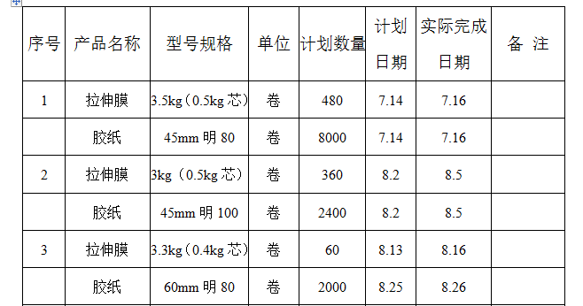  编制：李红 审核：焦永华  查看现场：  生产现场查看：包装胶带和拉伸膜在正常生产。  1、投料工序  工作操作要求：投料单；  包装胶带：BOPP膜 60% 压敏胶水：40%  拉伸膜：原料LLDPE7042 95% 增粘母料 5%  操作：按配料单依次加入原料、母料，比例按配料单，添加完成后搅拌1个小时。  e) 监视和测量点：按配料进行，由专人核验。  操作工：李红  2、拉伸工序  a)工作操作要求：拉伸作业指导书；  b) 操作：：PE塑胶料在拉伸机中加热软化后，被轧堒成薄膜，自动卷绕成滚筒状，卷绕完毕后则由员工取下产品。  d) 监视和测量点：拉升率。  操作工：唐清于  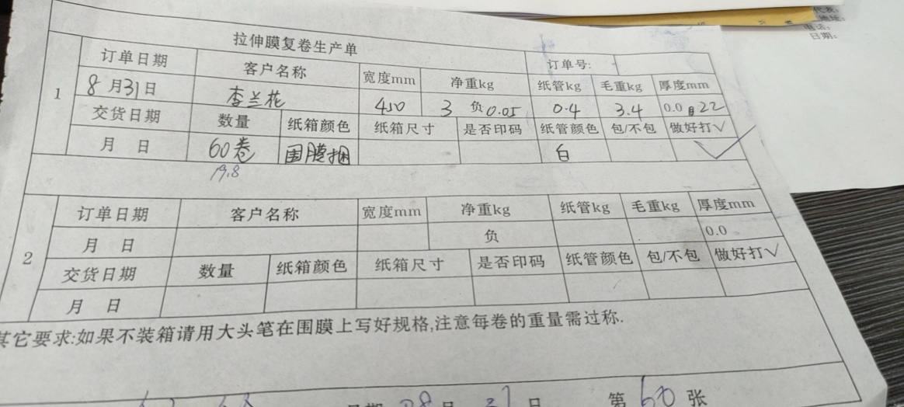  3、切管分条工序  操作要求：  1.按设备走料方向将膜料引到切刀轴处，打开跟踪，摆直膜料位置，压合胶棍，确定切刀位置。  2.按生产通知单和生产工艺单要求，严格核对切刀位置，确保产品误差不大于1mm.  3.按生产工艺要求，严格核对纸筒规格，必须保证纸筒尺寸及规格一致。  4.设定好收放料，以及夹辊、摆辊张力，所设张力根据经难张力所设置。  5.打开收放卷张力控制电源调速到经验数值。将计数器回复为零。设定收卷米数。  查现场分切机操作：  参数设定如下，操作工：徐长安  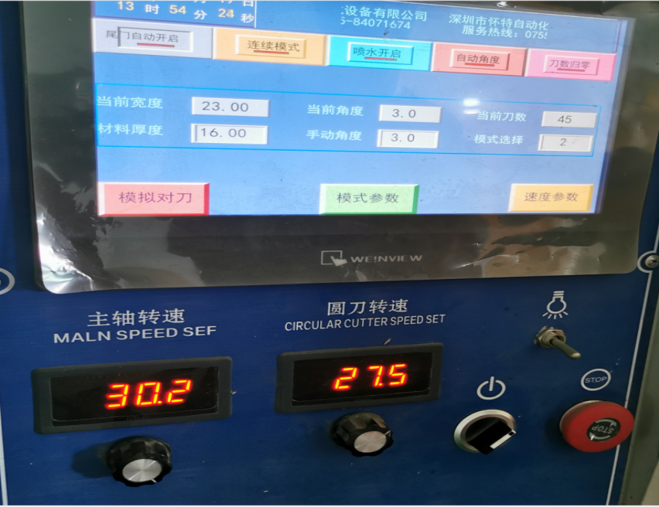  公司特殊过程确定为：切管分条过程、 拉伸过程。制定了《过程控制程序》，对特殊过程的管理进行了规定。通过生产设备和配备有能力的员工实施生产，对特殊过程的质量予以控制，并采取以下方式予以确认：  查见：  对拉伸膜吹膜机、胶纸分条机、纸管分切加工过程的操作作业指导书、设备及操作人员能力进行了确认。编制了作业指导书，使用的设备进行了维护和保养，状态良好，该工序的员工经公司培训合格后持证上岗。  抽2021年对以上工序的《过程能力确认表》  设备鉴定：设备正常，均进行了日常保养，能满足要求。  工艺参数鉴定：按照作业指导书的规定进行。  人员鉴定：培训上岗。  过程能力鉴定：满足工序过程控制要求。  确认人：韩志鸿  整个过程基本受控。  产品交付过程中依据合同或订单的要求在顾客处进行交付，公司对产品严格检验合格后再进行交付，顾客在接收时进行验收，产品生产过程中未发生过大的质量问题，产品质量稳定，暂时没有接到顾客重大的质量投诉。  生产和服务可以处于受控状态。
标识和可追溯性 | Q8.5.2 | 生产：查看库房区：原料区、成品区、不良品区；采购物资主要为纸箱、纸管、OPP半成品、PE原料，主要为来料加工原材料，主要用产品型号，订单日期进行分类；  过程产品根据检验人员判定注明了状态标识有：成品、不良品区。  追溯性：检验日期—检验员/检验时间—产品规格型号—生产日期—岗位员工—领料单—领料人—原材料批次。可满足追溯要求
顾客或外部供方财产 | Q8.5.3 | 公司生产服务过程中不涉及顾客提供的任何产品、知识产权。顾客的个人信息，公司将其作为商业秘密，做到不外泄，经询问，无顾客的个人信息丢失和泄漏情况发生  公司对顾客的私人信息或有关技术要求均通过专用硬盘区域和配置的专用档案柜予以保存，确保了顾客信息的丢失和泄漏。  目前公司无实物顾客或外部供方财产。
防护 | Q8.5.4 | 查公司对产品生产进行了防护，包括：标识、搬运、储存、等保护措施。现场观察:  1.标识：车间：仓库、生产区、成品区；  2.搬运：生产过程中上料使用人工投放；动作协调，训练有素，未见有损产品质量的野蛮作业。运输途中，根据天气情况，随时加盖苫布防雨淋。  3. 贮存：原材料贮存环境：无特殊环境要求。  库房：主要为原材料；有专门的库管员进行保管，出入库登记手续齐全，管理比较规范。  成品库：成品按照品种分类包装存放，标识清楚，包装箱上注有产品的规格、生产批号、型号、数量。标识清晰，很容易识别，有消防器材,防护措施得当，基本符合要求。
交付后的活动 | Q8.5.5 | 该公司交付后主要是通过对客户人员进行技术培训、技术指导，同时跟踪项目进度、顾客回访、顾客反馈、顾客满意度调查等形式进行。与该部门负责人交流，该公司根据顾客交付后一周内进行电话进行顾客回访，无不满意情况发生，但未保留相关记录，体系运行至今无顾客不良反馈。
更改的控制 | Q8.5.6 | 组织应对销售合同的更改进行评审，以确保稳定的符合要求。  组织应保留形成文件的信息，包括有关更改评审结果、授权进行更改的人员以及根据评审所采取的必要措施。  经询问，体系运行至今无更改情况发生。

过程与活动、  抽样计划 | 涉及  条款 | 受审核部门：业务部 主管领导：郭小珍 陪同人员：韩志鸿 | 判定
过程与活动、  抽样计划 | 涉及  条款 | 审核员：龚璇审核时间：2021.9.6 | 判定
过程与活动、  抽样计划 | 涉及  条款 | 审核条款：：Q:5.3/6.2/8.2/8.4/9.1.2 | 判定
岗位/职责 /权限 | 5.3 | 查组织编制了《岗位职责》等  体系文件中已经明确了业务部的岗位职责，具体为：  1）负责对供方进行评价和选择;  2）负责原、辅材料的采购  3) 负责产品的交付；  4) 负责将有关信息传达到本公司内各部门。  5) 负责同本公司的顾客进行联系；  6) 负责本公司顾客满意度的调查和分析工作；  7) 负责市场调研工作和收集有关信息传达到本公司内各部门；  8)负责组织公司各职能部门对合同进行评审;  ......  部门职责清楚，描述符合部门实际情况。
质量目标及其实现的策划 | 6.2 | 业务部负责人：  查《部门质量目标测量报告》  分解到该部门的质量目标及完成情况如下：  顾客满意度 ≥94分 每季度 通过客户满意度调查表计算  来料合格率 ≥95% 每季度 来料合格批数/总交货批数)*100% 业务部  供应商按期交货率 ≥95% 每季度 (按时交付批数/总交货批数)*100%  抽2021年-6月质量目标完成情况：均达到目标值  质量目标覆盖相关职能、层次和过程，质量目标与质量方针保持一致，基本符合要求。
产品和服务的要求确定、评审和更改 | 8.2 | 负责人介绍到公司服务由客户提出需求，公司在确定要求时，对以下方面进行了考虑：服务周期、服务的质量、价格、服务特别要求等。项目部负责确定与产品有关的要求，包括：客户规定的要求、交付和交付后活动的要求、规定的用途或已知的预期用途所必须的要求、与产品有关的法律法规及公司的附加要求。这些要求以相关技术资料、标准、合同或采购订单中体现。  企业通过电话、客户了解市场的需求状态，识别顾客要求。通过适用法律法规、行业标准收集、分析、评价了解行业发展要求。通过对竞争对手分析确定公司的发展市场。  抽销售合同：  客户：深圳盛涛包装材料有限公司  合同内容： 拉伸膜 6460 封箱胶纸1200卷  签订日期：2021年4月10日  评审记录：日期：2021年4月 26 日  1.产品要求规定： 明确 √ 不明确 □  2.与以前表述不一致的要求： 已解决 √ 未解决 □  3.公司满足合同要求：1）技术指标 能满足 √ 不满足 □  2）交货期 能满足 √ 不满足 □  3）价格 合 适 √ 不合适 □  4.其他： 1）双方责任 明 确 √ 不明确 □  2）付款方式 合 适 √ 不合适 □  3）纠纷解决方式 明 确 √ 不明确 □  评审人：各部门负责人  审批：本公司可以符合顾客要求，合同可以继续执行。  签名：韩新茂  客户：深圳盛涛包装材料有限公司  合同内容：拉伸膜 6460 封箱胶纸2000卷  签订日期：2021年8月 10 日  合同写明了交货期、交货地、交付条件、运输和保险、质量保证等  评审记录：日期：2021年8月 10 日  1.产品要求规定： 明确 √ 不明确 □  2.与以前表述不一致的要求： 已解决 √ 未解决 □  3.公司满足合同要求：1）技术指标 能满足 √ 不满足 □  2）交货期 能满足 √ 不满足 □  3）价格 合 适 √ 不合适 □  4.其他： 1）双方责任 明 确 √ 不明确 □  2）付款方式 合 适 √ 不合适 □  3）纠纷解决方式 明 确 √ 不明确 □  评审人：各部门负责人  审批：本公司可以符合顾客要求，合同可以继续执行。  签名：韩新茂  现场能提供“深圳市建林纸品有限公司、东莞市金富轮包装材料有限公司”的供方评审的相关证据，上次开具的不符合整改完成。  另抽其他服务合同及合同评审，均保存完好，符合要求。  公司通过传真、邮件及电话等方式与顾客交流，主要进行以下沟通：  1、向顾客提供保证产品质量的有关信息，保修及应急措施。  2、接受顾客问询、询价、合同的处理。  3、根据合同要求进行有关的事宜，对顾客的投诉或意见进行处理和答复。  4、合理处理顾客财产，主要是顾客报修产品。  目前沟通渠道畅通  目前无合同更改情况发生。
外部提供的 控制/总则 | 8.4.1 | 查，公司编制了质量手册8.4条款及《采购控制程序》。文件规定了本公司有关的采购产品的采购过程进行控制，确保采购物资符合质量要求以及在交付和服务等各方面符合规定的要求。规定了对供应商每年进行评审。  负责人讲，业务部建立合格供方名录，核定《供方评价表》后，编制《合格供方名录》存档。采购人员应该具备相应能力。采购人员应从《合格供方名录》中选择供方。  查《合格供方名单》：主要供应商5家，如下；  供应商 产品  查《合格供方名录》  编号 供应商 负责人 电话 传真 供应材料  1 深圳市建林纸品有限公司 陈经理 84693779 纸箱  2 东莞市伟业纸管厂 李小姐 0769-82060768 纸管  3 东莞市金富轮包装材料有限公司 宋小姐 0769-85169811 OPP半成品  4 塑米科技（广东）有限公司 许先生 85624522 PE原料  5 广州昌泽贸易有限公司 林先生 15915912183 PE原料  --《供方评价表》  2021年7月21日供方评价确认：  东莞市金富轮包装材料有限公司（供应：纸箱）；  公司组织各部门对该供方的资质、产品质量、价格、送货及时度、服务、交期等进行了评价，有各部门评价人签字。调查评价：合格，同意列入合格供应商 评价人：郭小珍 。
控制类型和程度 | 8.4.2 | 查，公司对主要的原材料供应商采用的管理方法为：第一次对供方进行全面评价，包括：供方资质、产品质量、交货情况、售后服务能力等。对于已经正常供货的供方管理，对每批产品进行检验，通过定期反馈供方产品质量，及对质量问题要求供方进行纠正解决等来进行供方质量控制。  查 公司采购不合格情况  负责人讲本审核周期内，未出现采购产品有质量不符合的情况。  公司编制了《采购控制程序》，要求采购的主要材料必须进行检验。  公司对产品外观、型号规格、数量、产品质量性证明文件进行了验收。经询问公司采购产品主要根据需求，根据进货检验记录对相关产品的材质报告、数量、外观等进行检验。抽查验证记录《进货检验记录》，提供2021年1-6月对纸箱、PE原料等进行了进货检验记录。见8.6条款原材料检验记录。  基本符合要求。现场查看其他采购物料均按要求进行验证入库  公司外部供方的管理基本符合要求。
外部供方的信息 | 8.4.3 | 负责人讲与供方沟通的内容包括：所提供的过程、产品和服务等；采购物资根据签订采购合同对产品的名称、规格、型号、数量等采购信息的确定。  查采购合同、订单等  1.供方：深圳市建林纸品有限公司 下单日期：2020.3.18  产品：纸箱  采购订单明确了采购产品名称，产品的数量：200个，交（提）货时间，质量标准、货物数量以实际收货数量为准等。  公司的采购合同明确了采购产品的具体要求，且均在合格供方处进行采购。  外部供方的信息管理有效。
顾客满意 | 9.1.2 | 1、公司编制了《与顾客相关过程控制程序》，规定了监测、获取和利用顾客满意信息的方法。包括问卷调查，直接沟通、数据分析等。  2、公司主要通过日常口头交流、电话回访、定期发放《顾客满意程度调查表》等形式来收集了解顾客是否满意的信息。提供有《顾客满意程度调查表》2020年3月的调查表共1份，回收1份  --调查内容包括：质量、性能、价格、交期、服务等.  ---但客户对质量、性能、价格、交期等项都比较满意。  --统计分析结果：98分（已实现既定目标）  公司负责人讲：通过本次对顾客进行满意度调查，从统计结果可以看出，顾客对公司的交货准时度及准确性等都比较满意。  公司现目前没有发生客户流失的现象。
说明：不符合标注N

过程与活动、  抽样计划 | 涉及  条款 | 受审核部门：品质部 主管领导：韩志鸿 陪同人员：焦永华 | 判定
过程与活动、  抽样计划 | 涉及  条款 | 审核员：龚璇审核时间：2021.9.6 | 判定
过程与活动、  抽样计划 | 涉及  条款 | 审核条款：Q:5.3/6.2/7.1.5/8.6 | 判定
职责和权限 | Q5.3 | 部门职责为：  目标完成情况、采购产品的验证、过程控制、成品的放行等  负责人对岗位职责和任职条件进行了描述。职责和权限与手册描述基本一致负责人了解自己的职责，符合要求。  询问部门负责人能够了解并履行自己职责，沟通顺畅。
目标分解及考核， | Q6.2 | 分解到该部门的质量目标及完成情况如下：  产品交付合格率 100% 每季度 合格批/检验批*100% 品质部  抽2020年1月-6月质量目标完成情况：均达到目标值
监视和测量资源 | Q7.1.5 | 公司编制并实施《监视和测量资源控制程序》进行了明确的规定，对检定的结果进行记录。  公司目前监视和测量设备无，暂不需要。  目前无计算机软件作为监视和测量设备。  公司对从事监视测量的人员资源制定了职责采取培训等形式，监测活动主要对采购产品进行名称、数量等监测，详见相关条款审核记录。
产品和服务的放行 | Q8.6 | （1）组织确定了产品所要求的检验方法，按行业相关标准、客户要求实施产品验证，并制定了相应的检验管理制度。  （2）产品检验：检验依据《采购产品检验管理制度》。  进货检验记录：  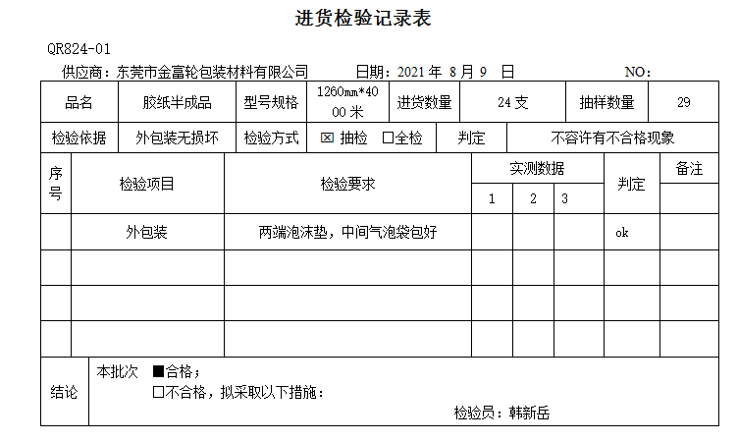  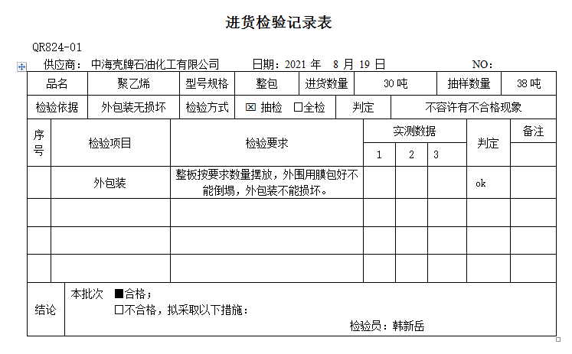  过程检验如下：  生产班组： 封箱胶纸  工序质量要求：包装完整无破损，胶纸表面透明性好，用手拨开胶纸表面无杂质，无脱胶。生产日期完整  日期 自检/项目自检结果 操作者 专检/项目数量 专检结果 检查员 时间  6/2 45MM透明50Y 合格 张行才 10箱（1200卷） 合格 李树生 6/2  6/3 48MM透明70Y 合格 张行才 10箱（1200卷） 合格 李树生 6/3  6/4 55MM透明150Y 合格 张行才 8箱（960卷） 合格 李树生 6/4  6/5 45MM透明50Y 合格 李树生 10箱（1200卷） 合格 张行才 6/5  6/6 45MM透明60Y 合格 张行才 6箱（720卷） 合格 李树生 6/6  6/7 55MM透明80Y 合格 张行才 5箱（500卷） 合格 李树生 6/7  6/8 55MM透明50Y 合格 张行才 10箱（1200卷） 合格 李树生 6/8  6/9 45MM透明40Y 合格 李树生 50箱（6000卷） 合格 张行才 6/9  6/10 45MM透明50Y 合格 李树生 20箱（2400卷） 合格 张行才 6/10  生产班组： 拉伸膜  工序质量要求：拉伸膜摸膜厚度均匀，无穿孔，包装完整无破损，透明性好，拉力强。生产日期完整。  日期 自检/项目 自检结果 操作者 专检/项目数量 专检结果 检查员  9/2 净重3kg，毛重3.5kg 合格 郑锦荣 10箱（60卷） 合格 钟作顺  9/3 净重3kg，毛重3.5kg 合格 郑锦荣 10箱（60卷） 合格 钟作顺  9/4 净重3kg，毛重3.5kg 合格 郑锦荣 8箱（48卷） 合格 钟作顺  9/5 净重3kg，毛重3.5kg 合格 郑锦荣 10箱（60卷） 合格 钟作顺  9/6 净重3kg，毛重3.5kg 合格 郑锦荣 6箱（36卷） 合格 钟作顺  查现场  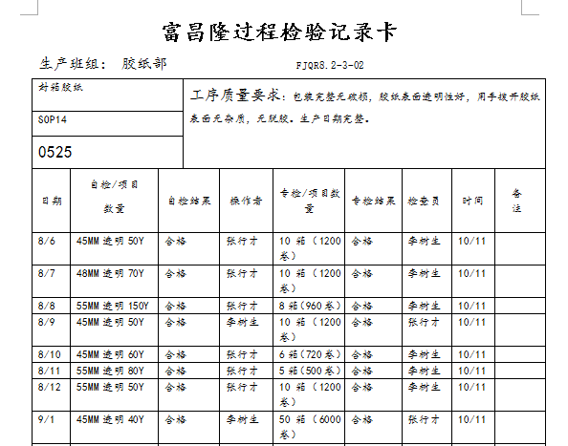  成品放行：提供有拉伸膜、包装胶带出厂检验记录  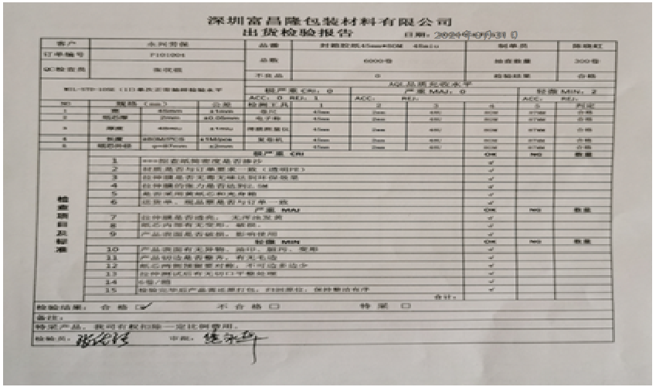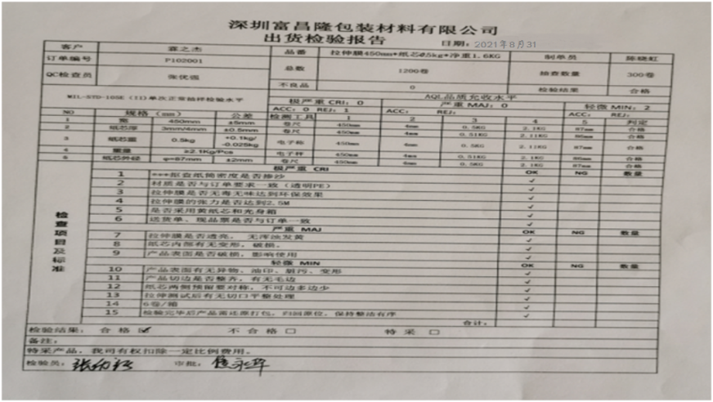
不合格品输出控制 | Q8.7 | 查有《不符合和纠正措施控制程序》，对不合格输出进行识别和控制，防止不合格输出的非预期使用或交付。  询问部门负责人称目前没有不合格的非预期使用情况。未发生投诉所引起的不合格。  原材料检验不符合退回客户：目前未发生  目前风险和机遇无需更新，质量管理体系无需变更。
顾客满意度 | Q9.1.2 | 公司通过电话，走访等形式，接受顾客反馈，了解顾客顾客满意度信息，发放调查表对顾客满意度进行定量测量。  提供“顾客满意程度调查表”，此次调查2家企业进行满意度调查等。  调查主要内容：服务质量、服务交付、服务态度等方面的满意程度等，各项得分求平均值得最终结果。抽《顾客满意度调查分析》调查时期：2021年5月2日发放调查表共2份，回收调查表共2份。  出现“一般满意”和“不满意”选项的调查表 0 份。  调查分析：  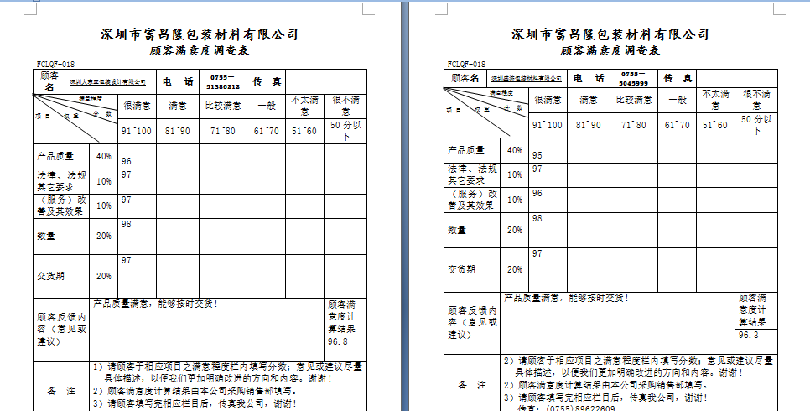  从分项统计来，客户对公司整体较满意。

说明：不符合标注N

